팀 이 름 | ForNeeds | 팀장 확인 |  |  | 기간 |  | 2012.05.06 –  2012.05.13
금주  예정 작업 | - 마인드맵 공동 node클래스 정의  - 교수용,학생용 주요 함수 정리  - Database 설계
수행결과  및  문제점  해결방법 | - 마인드맵 공동 node클래스 정의  - Node를 상속받는 ImgNode, Ticket 클래스 정의  - Ticket클래스를 상속하는 Queestion, Reply클래스 정의  - 교수용,학생용 주요 함수 정리  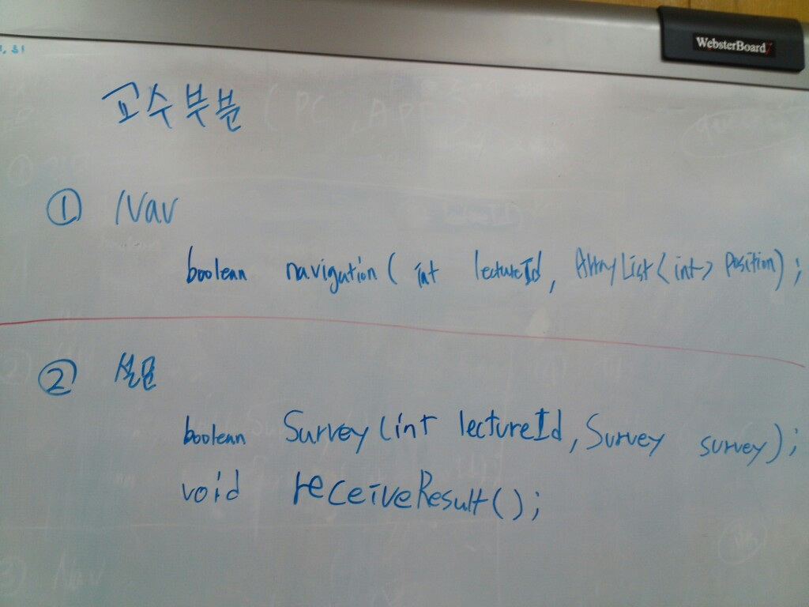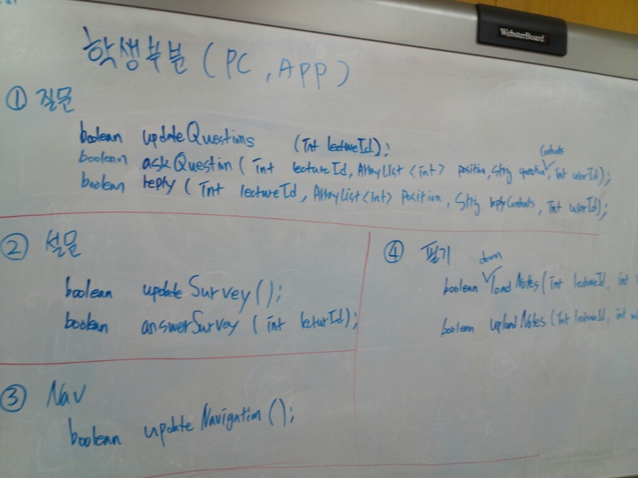  - Database 설계  -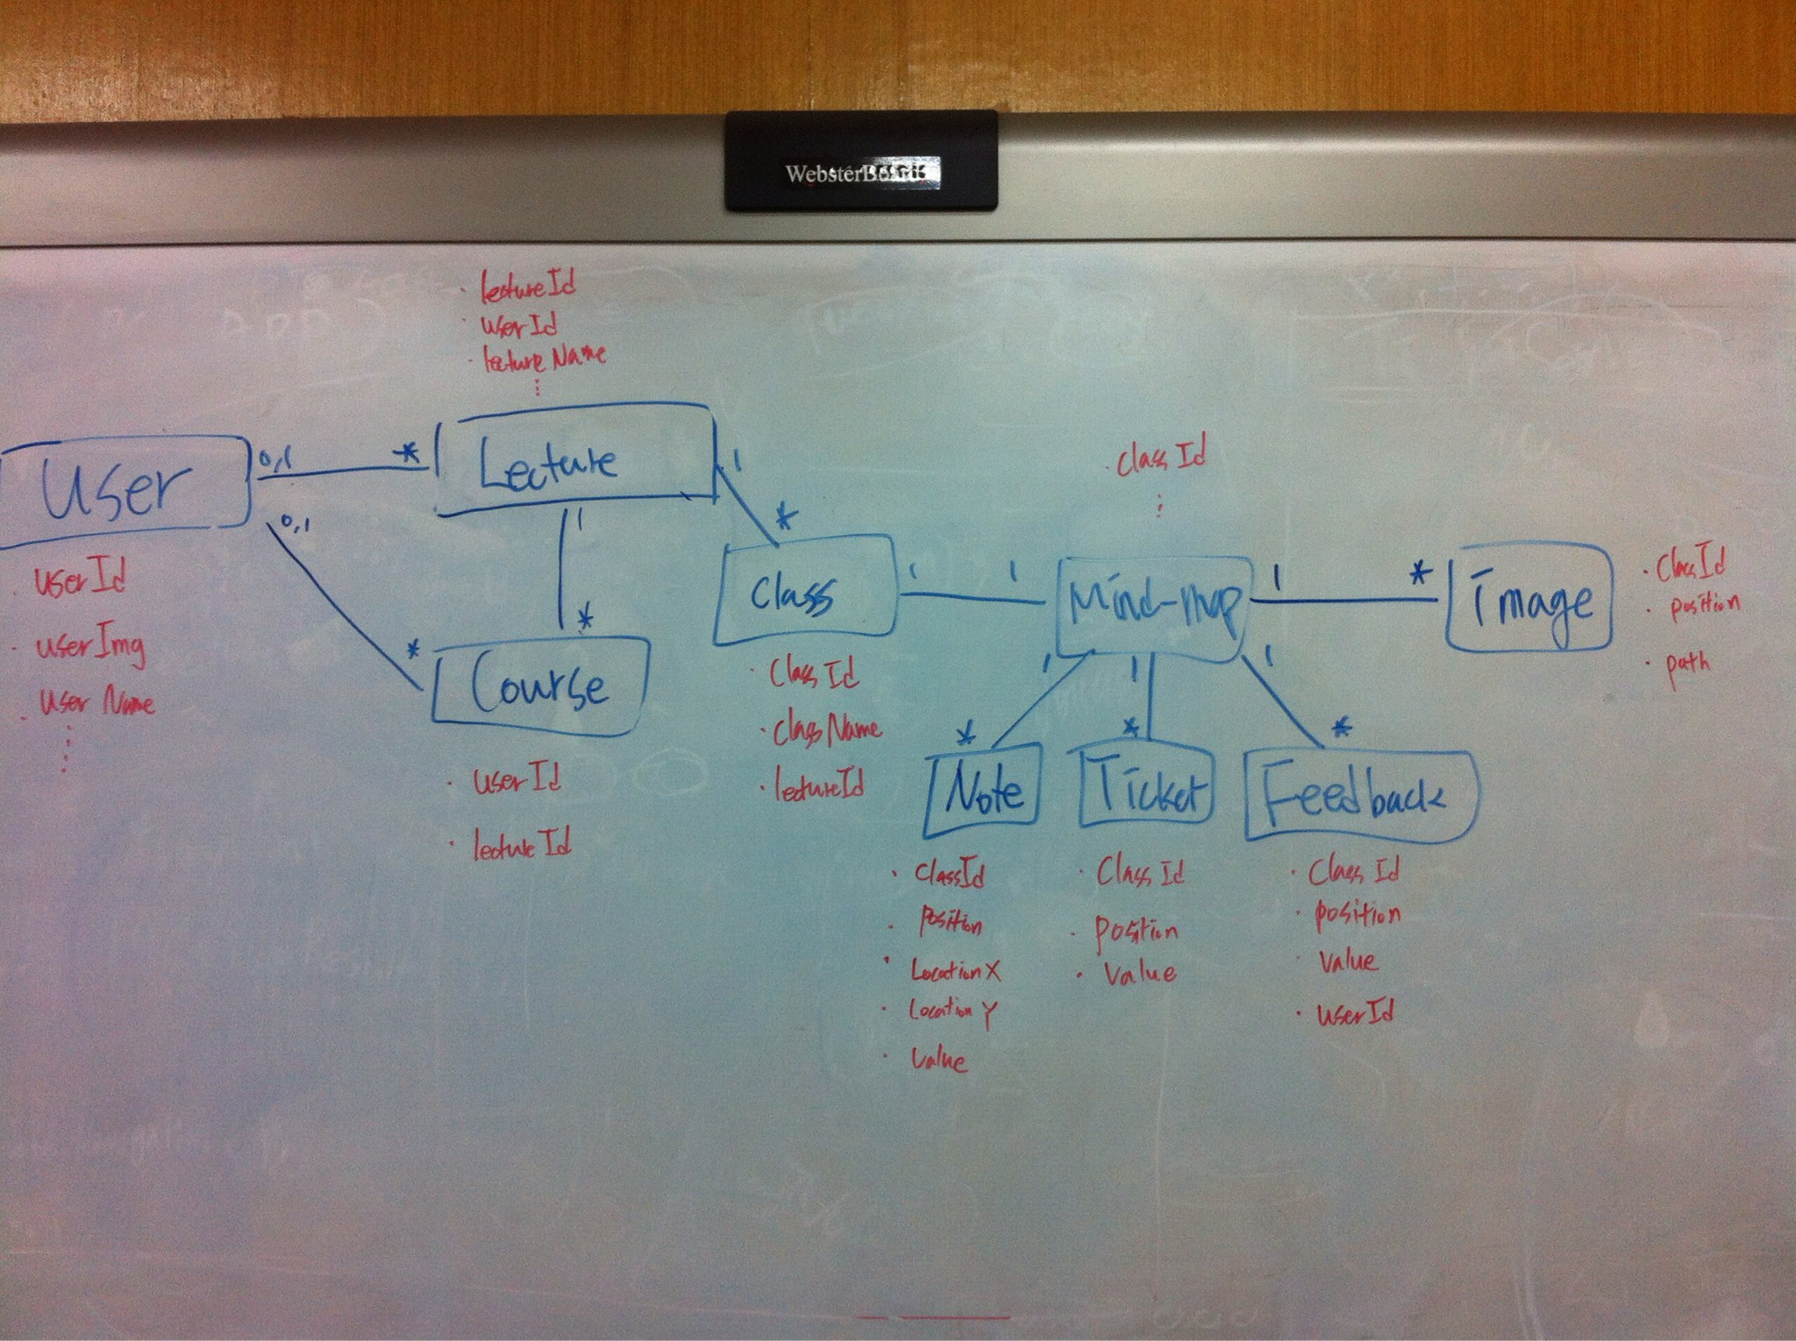
작성 소스 |  |  |  | 본인 Review |  |  |  | 팀장 확인
작성 문서 |  |  |  | 팀장 Review |  |  |  | 팀장 확인
다음주  예정작업 | - 학생이 마인드맵 받는 부분, 학생이 강의 네비게이션 서버로부터 신호 받아서 연동  - 강의자료 공유, 공동작업 사이트 전공카테고리 부분 수정,편집페이지 구성

